ПОРТФОЛИО ВЫПУСКНИКА ФАКУЛЬТЕТА ТОВ

І. Общие сведения
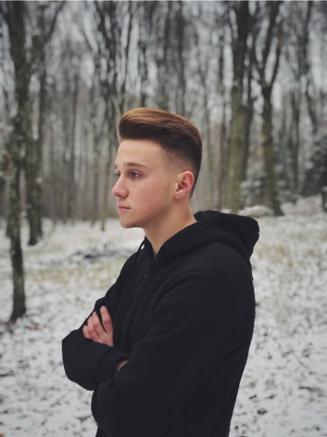
Фамилия, имя, отчество | Надудик Владислав Витальевич
Дата рождения/гражданство | 24.03.1998 Республика Беларусь
Факультет | Технология органических веществ
Специальность | Химическая технология основного органического и нефтехимического синтеза
Семейное положение | Не женат
Место жительства (указать область, район, населенный пункт) | Гродненская область, Слонимский район, а-г Жировичи
E-mail | vladislavnadudik@gmail.com
Социальные сети (ID)*
Моб.телефон/Skype*
*По желанию выпускника, для открытого представления в сети интернет.

ІІ. Результаты обучения
Основные дисциплины по специальности, изучаемые в БГТУ  Дисциплины курсового проектирования | 1. Химия и технология основного органического и нефтехимического синтеза  2. Химическая технология исходных веществ для органического синтеза  3. Процессы и аппараты химической технологии  4. Общая химическая технология  5. Оборудование и основы проектирования предприятий органического синтеза  6. Химия и технология переработки нефти и газа  1. Прикладная механика  2. Процессы и аппараты химической технологии  3. Организация производства и основы управления предприятием
Средний балл успеваемости (за весь период обучения) | 7,0
Места прохождения практики | ОАО «Нафтан»
Владение иностранными языками (подчеркнуть необходимое, указать язык); наличие международных сертификатов, подтверждающих знание языка: ТОЕFL, FСЕ/САЕ/СРЕ, ВЕС и т.д. | - начальный;  - элементарный;  - средний (английский);  - продвинутый;  - свободное владение.
Дополнительное образование (курсы, семинары, стажировки, владение специализированными компьютерными программами и др.) | Владение специализированными компьютерными программами:  - Пакет программ Microsoft Office;  - KOMPAS-3D;  - Mathcad;  - AutoCAD (базовый уровень);  - UniSim Design
Научно-исследовательская деятельность (участие в НИР, конференциях, семинарах, научные публикации и др.) | Участие в конференции с докладом на тему: «Оптимизация синтеза ангидрида бициклооктен дикарбоновой кислоты по реакции Дильса—Альдера»
Общественная активность

ІІІ. Самопрезентация
Жизненные планы, хобби и сфера деятельности, в которой планирую реализоваться | Реализовать себя, стать высококлассным специалистом в сфере своей деятельности.
Желаемое место работы (область/город/предприятие и др.) | г. Минск, Гродненская область

